Dan u tjednu  ( datum) | Misna nakana | Vrijeme  Mjesto
Nedjelja  (3.11.2019.)  Mudr 11,22-12,3  2 Sol 1,11-2,2  Lk 19,1-10 | + Martin, Jela, Verona i Franjo Patrčević | 8,00  Petrijanec
 | + Kata Štehec i roditelji | 9,30  Strmec
 | + Lovci | 11,00  Petrijanec
Ponedjeljak  Karlo Boromejski, Dragutin  Lk 14,12-14 | + Ivanka, Kata i Ivan Mužek, Stjepan i Marija Križnjak | 7,30  Petrijanec
Utorak  Emerik, Mirko  Lk 14,15-24 | + Mirko Bačan i ob. Bačan | 7,30  Petrijanec
Srijeda  Leonard  Lk 14,25-33 | + Stjepan i Anka Požgajec, roditelji i braća, Ivka i Antun Drožđek, roditelji i braća | 7,30  Petrijanec
Četvrtak  Engelbert, Anđelko  Lk 15,1-10 | + Vid, Marija i Josip Serini, Stanko i Franca Mikac, ob. Kranjec i Mašić, Franjo Telebar, Katica Hajsok | 7,30  Petrijanec
Petak  Gracija Kotorski  Lk 16,1-8 | + Mirko Mikac | 7,30  Petrijanec
Subota  Posveta Lateranske bazilike  Iv 2, 13-22 | + Mirko i Jela Drvar, Josip i Anđela Čehok | 7,30  Petrijanec
Nedjelja  (10.11.2019.)  2 Mak 7,1-2.9-14  2 Sol 2,16-3,5  Lk 20,27-38 | Za župljane | 8,00  Petrijanec
 | + Josip i Treza Kranjčić | 9,30  Nova Ves
 | + Josip i Mara Huđek, Eva Huđek i roditelji | 11,00  Petrijanec

Izdaje: Župa sv. Petra i Pavla, Trg sv. Petra 2, 42 206 Petrijanec
Odgovara: Ivan Sakač, župnik
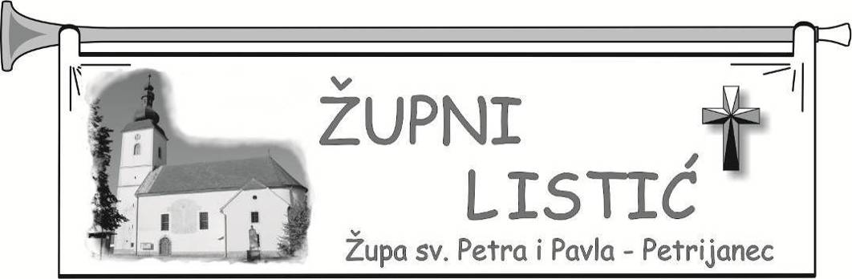
TRIDESET I PRVA NEDJELJA KROZ GODINU
(3.11.2019.)
Čitanja:
Knjiga Mudrosti 11, 22-12, 2
(Ti si milostiv svima jer ljubiš sva bića.)
Druga poslanica svetoga Pavla apostola Solunjanima 1, 11-2, 2
(Proslavilo se ime Kristovo u vama, i vi u njemu.)
Evanđelje po Luki 19, 1-10
(Sin Čovječji dođe potražiti i spasiti izgubljeno.)
<><><><><>
„Zakeju, siđi! Danas mi je proboraviti u tvojoj kući!“

Pred istinskom ljubavlju, pred pravednošću i dobrotom čovjek se uvijek osjeća grešnikom. Pred istinskom ljubavlju uvijek se osjećamo malenima. Zato je i najgordiji čovjek 'malen' pred ljubavlju. Jednostavno, ljubav i dobrota se ne suprotstavljaju suparnički niti izazivaju suparništvo. Ljubav ublažava svako suparništvo, svaku lažnost, zato je čovjek pred njome malen, pred njom se klanja. Čovjek se samo ljubavi klanja, a svako drugo klanjanje ponižava ga. Čovjek u susretu s dobrotom doživljava u sebi buđenje nečega usnulog, neizmjernog – budi se u njemu želja za dobrotom. Svatko želi, u svakome je položena želja za ljubavlju i dobrotom, pa i kada mu je život u raskoraku s tim svojim iskonom. Kad se čovjek susretne s dobrotom kao da se sam u sebi gubi, ne prepoznaje se, iz njega navire nešto drugo negoli što on sam sebi izgleda. Otkriva u sebi novo biće. Takvi su bili susreti ljudi s Isusom. Iz njih je nešto novo progovorilo. U sebi su osjetili neku drugu glad, žeđ da budu drukčiji, da budu istinski. Isus je pobuđivao tu ljudsku uspavanu dubinu. Ljudi su se susreli s ljubavlju koja je u njima probudila ljubav i dobrotu. To je Isusovo čudo. Koji su ga god susreli u njima je nastao preokret, postali su bolji, otkrili su u sebi dobrotu za koju nisu ni znali da u njima drijema. – Takav je bio Isusov pristup ljudima: pronaći u njima ljubav i dobrotu. To oživjeti, uzbibati u ljudima, koji toga nisu bili ni svjesni. Zato su bez 'razmišljanja' krenuli za njim. Srce ih je nosilo za njim i to ih je odmaralo, spašavalo. Što nitko nikada u njima nije uočio, ni oni sami, to je uočio Isus: uočio je njihovu dobrotu koja je kada se 'probudila' preplavila sve promašaje i pogreške. Nema ljudske konverzije (obraćenja na bolje) dok se u čovjeku ne probudi božanska dobrota, dok se ne 'probudi' Boga u čovjeku. Isusov je stav: dobrota rađa dobrotu, ljubav rađa ljubav. Moglo bi se reći i obratno: zlo rađa zlo, mržnja mržnju. I ovo vrijedi za sve ljude, počevši od djeteta do odraslog čovjeka. Isusovo čudo je baš u tome što je tražio grešnike, dobrotu u grešnicima. Zato su u njemu grešnici našli prijatelja. Možda mi tražimo grešnike da ih osudimo, da uz njih izgledamo bolji ili da s njima griješimo. Isus je tražio grešnike da u njima razotkrije dobrotu, da ih oživi, da ih vrati u život. Zato se nisu bojali pred njime priznati grijehe, jer su vjerovali da on u njima može otkriti nešto snažnije, jače od grijeha. I otkrivao je u njima ljubav i spašavao ih. Zato bi povijest Zakeja mogla biti povijest svakoga od nas. Grešni Zakej bio je otpisan od sviju, svi su u njemu gledali samo loše. Svrstavali su ga među loše, pa i on sam sebe. Svi ga osuđuju i u njemu povećavaju osjećaj da je loš. I sada mu Isus pristupa i otkriva u njemu što niti on ne zna niti su drugi zapažali. Isus budi u njemu dobrotu koja ga preobražava. On je iz te otkrivene dobrote spreman odreći se svega onoga što ga je od toga udaljavalo. Zakeja dobrota obraća odjednom, što nije učinila osuda cijeloga života. Dobrota i ljubav u njemu čine čudo. Odmah Isus postaje njegov prijatelj. Isus ga poziva poimence. On je za njega osoba za koju je spreman prihvatiti i osudu (Druži se s grešnicima i carinicima). I taj Zakej doživljava sebe kao grešnika, i opraštanje grijeha i svoje spasenje. Isus se pouzdaje u Zakeja, što nitko do tada nije. Isus mu očituje svoje povjerenje, i njemu je povratio povjerenje. "Evo, dajem... ". To mu proizlazi iz srca. Radost koja je buknula u njegovu srcu vrjednija je od njegovog bogatstva. Kad se pronađe biser (vrijednost) u svojem srcu, onda je lako sve drugo ostaviti radi tog bisera. Možda tu (ne pronađe li se u sebi vrijednost) leži razlog zašto se mi teško odvraćamo od nekih svojih mana (grijeha)? Iz slučaja Zakeja, očito se pokazuje snaga milosrđa, snaga ljubavi. Ljubav preporađa svijet i čovjeka... Za Isusa živjeti znači ljubiti. "Nema veće ljubavi od predanja sebe za druge". Isto tako živjeti sretno znači živjeti slobodno. Samo slobodan čovjek može doživjeti sreću i puninu života. Isto tako mi sami sebi možemo nametnuti ropstvo, ali i slobodu. Isto tako sretno živjeti znači prihvatiti svoj život kao dar koji nam je dan. Isto tako pozvani smo da i mi budemo dar. (www.dominikanci.hr)

###

Priča o Božjem milosrđu

Nikada ne smijemo zaboraviti veliko Božje milosrđe, jer Bog oprašta sve i Bog oprašta uvijek

Benediktincu, p. Riccardiju, došao mladić sav zbunjen. Bacio se na koljena govoreći:
“Oče, počinio sam sve grijehe.”
“Sve, osim jednog”, odgovori ispovjednik.
“Ja vam kažem sve, jer nema ga koji nisam učinio.”
“A ja opet ponavljam: sve osim jednog.”
“Kojeg?”
“Nisi posumnjao u Božje milosrđe. I zato si se došao ispovjediti. Možda si ti i počinio sve grijehe, grijehe svake vrste. Ali, budući da nisi posumnjao u Božju dobrotu, Bog će ti ih sve oprostiti.” (Nepoznati autor)
¤¤¤
Upoznajmo svete
Sveti Leonard iz Limogesa, spomendan 6.studenoga

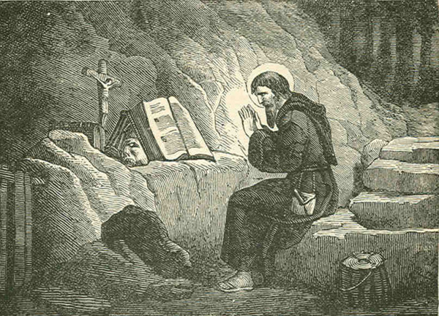
O svetom Leonardu pustinjaku postoji više legendarnih nego povijesnih podataka. Rođen je krajem 5. stoljeća u plemićkoj obitelji u Galiji za vrijeme cara Anastazija. Bio je u službi nadbiskupa sv. Remigija te dobio povlasticu vratiti slobodu svim zarobljenicima na koje naiđe. Posve je zadobio nadbiskupovo i kraljevo povjerenje. Kada ga je kralj htio posvetiti za biskupa, Leonard se povukao i započeo pustinjački život. Želio je živjeti prema Evanđelju te se povukao u samoću najprije kod sv. Maksimina u Micyju, a zatim u obližnju okolicu Limogesa, usred šume koja se zvala Pavum. Tamo je provodio pustinjački život molitve i pokore. Jednoga dana Leonardovu samoću prekinuo je kralj Klodvig koji se s velikom pratnjom nalazio u lovu. S kraljem je bila i kraljica koju su baš tada spopali nenadano porođajni bolovi. Molitva i briga sv. Leonarda osigurali su kraljici sretan porod. Kralj je u zahvalu dao Leonardu jedno zemljište kraj izvora i sredstva da ondje sagradi samostan i crkvicu u čast Majke Božje. Pokraj toga samostana razvilo se kasnije i naselje, što je na početku pokrštavanja europskih naroda manje-više svugdje bila praksa. Nije poznata godina njegove smrti, a poznat i poštovan svetac postao je nakon što je 1100. godine njegovim zagovorom iz muslimanskog ropstva oslobođen slavni križar Boemund od Antiohije. Sveti Leonard je jedan od veoma popularnih svetaca u srednjoj Europi, odakle je njegovo štovanje došlo i u hrvatske krajeve, osobito u Međimurje te samoborski kraj. Jedan učenjak kaže da je njemu u čast podignuto ništa manje nego 600 crkava i kapela, u koje se ubrajaju i crkve i kapele u našim krajevima od kojih je, svakako, najljepša ona u Kotarima kod Samobora, jedna od najvrijednijih baroknih kulturnih spomenika Hrvatske.
Sv. Leonard je prisutan i u toponomastici te se po njemu nazivaju neka mjesta, ali isto tako i u folkloru, narodnim običajima. (Izvor: laudato.hr)
☺
Dođe Mujo pijan kući i odjednom se čuje – tras! Pita Fata: 'Mujo, što je to palo?'
'Kaput', odgovara Mujo.
'Kako se kaput toliko čuje?'
'Bio sam ja u njemu!'

